Sladší než vánoční cukroví: Pilot naděluje hravou edici Sweet Paradise

Praha 17. října 2025 – Vánoce letos voní po cukroví, nesou se ve veselých odstínech a překypují fantazií. Japonská značka Pilot představuje předvánoční limitovanou edici FriXion Sweet Paradise – oblíbená gumovací pera, která promění každé psaní ve sladký zážitek. Přidejte k tomu pestré tipy na kreativní tvoření s popisovači Pintor a máte dokonalý recept na svátky plné radosti, barev a inspirace. A co víc, potěšte tvořivé duše kaligrafickým perem Parallel Pen a proměňte každý tah v malé umělecké dílo.
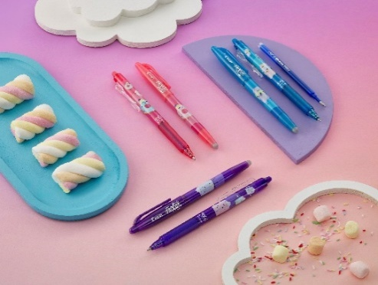
Sweet Paradise: proměňte psaní ve sladké potěšení
V cukrovém ráji, kde se donuty kutálejí po duhových cestách a tančí pod obláčky z maršmelounů, se zrodila limitovaná edice Pilot FriXion Sweet Paradise. Oblíbená gumovací pera FriXion Ball a FriXion Ball Clicker se oblékla do té nejlahodnější podoby – motivy donutů, maršmelounů a hrnečků neodolatelné horké čokolády potěší nejen milovníky psaní, ale i pestrobarevných snů. Všechna pera z limitované edice píšou modře, ale každé z nich přináší dávku radosti a hravosti. Na výběr je ze tří odstínů: korálově růžové, světle modré a fialové. Kolekce Sweet Paradise tak díky svým veselým barvám a designům jasně dokazuje, že psát modrou rozhodně není nuda! A pokud vás přece jen klasická modrá stopa omrzí, jednoduše sáhněte po náhradní náplni a dodejte svým zápiskům sladkou barevnou tečku. Pera z limitované edice Sweet Paradise pořídíte od 67,70 Kč za kus.


Vánoční kouzlení s Pilot Pintor
Nenasněží a nenasněží? Teď už ano. S akrylovými popisovači Pilot Pintor přenesete na svá okna pohádkovou zimní krajinu. Bílou barvou jednoduše vykouzlíte sněhuláky, roztomilé soby, padající vločky i zasněžené chaloupky přesně podle své fantazie. A když vás motivy omrzí, jednoduše je otřete a začněte znovu. Každé zimní odpoledne se tak u vás doma promění v kouzelnou vánoční dílnu, kde můžete tvořit spolu s dětmi a užívat si klidné chvíle uprostřed předvánočního shonu.


Dvojnásobná radost z dárku
Dárek tak krásně zabalený, že byste ho skoro ani nechtěli otevřít? Proměňte s popisovači Pilot Pintor rutinní balení dárků v magické kreativní chvíle a potěšte tak své blízké hned dvakrát! Obyčejný jednobarevný papír ozdobte vlastními malůvkami v nejrůznějších barvách nebo na již zabalený dárek přidejte jehličnaté větvičky a zlaté bonbony či jiné vánoční motivy a dekorace. A voilà, vánoční kouzlo je hotové! Popisovače Pilot Pintor pořídíte v mnoha barevných odstínech již od 70 Kč za kus.

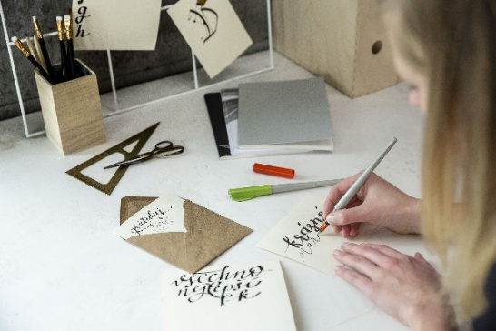
Dárek pro kreativní duše
Hledáte dárek, který potěší každou tvořivou duši a přinese trochu té vánoční magie? Kaligrafická pera Pilot Parallel Pen umožňují spojením elegantních tenkých a výraznějších silných tahů, stínováním nebo barevnými gradienty vykouzlit z běžného písma harmonický obraz, který vypráví svůj vlastní příběh – něco, co by samotná slova zachytit nedokázala. Nejedná se však jen o krasopis. V kaligrafii se totiž každé písmeno promění v malé umělecké dílo, které spojuje tradici s osobní kreativitou. Díky odolnému hrotu a možnosti doplnit barevnou náplň se z pera Parallel Pen stává elegantní dárek, který potěší každého milovníka úhledného písma a zanechá nezapomenutelný dojem. K dispozici je šest různých šířek hrotu, doporučená cena pera je 371 Kč a sada 12 barevných bombiček stojí 96,40 Kč.

***

O značce Pilot
Již více než sto let je značka Pilot symbolem inovace a kvality v oblasti psacích potřeb. Společnost byla založena v Japonsku v roce 1918 pány Ryosuke Namiki a Masao Wada pod názvem The Namiki Manufacturing Company. Od roku 1989 nese své současné jméno Pilot Corporation, které odráží její závazek k technologickému pokroku, designu a tvůrčímu přístupu. Na českém trhu je značka Pilot zastoupena od roku 1995.
Díky neustálému výzkumu a naslouchání potřebám zákazníků přinesla společnost řadu revolučních produktů, jako jsou rollery s tekutým inkoustem, gelové rollery nebo celosvětově oblíbený FriXion – roller s termosenzitivním inkoustem. Pilot tak pravidelně nastavuje nové standardy v oblasti komfortu, funkčnosti a inovace.
Společnost klade důraz také na ekologickou a společenskou odpovědnost. Důkazem je získání zlaté medaile EcoVadis, prestižního mezinárodního ocenění hodnotícího udržitelnost a CSR. Se skóre 76/100 se Pilot Corporation of Europe zařadila mezi 5 % nejlépe hodnocených firem na světě, čímž potvrzuje svůj závazek k odpovědnému podnikání a ochraně životního prostředí.



Markéta Knotková
doblogoo
+420 778 430 052
marketak@doblogoo.cz

